**TW-CPTH超强型计算机组成原理系统结构实验箱**

产品介绍：

我公司新推出的一款功能强、性能好，软件硬件都是一流的高性能计算机组成原理实验仪产品，系统电路采用了多片CPLD大大提高了可靠性和功能提升的可能性，软件提供了详尽的信息窗口、运行图表和多类帮助信息，使教学的过程轻松自如。

一、系统特点

（1）结构清晰、实时监视器

各单元部件都以计算机结构模型布局，清晰明了，各寄存器、部件均有 8 位数据指示灯显示其二进制值，两个8 段码LED 显示其十六进制值，清楚明了，两个数据流方向指示灯，以直观反映当前数据值及该数据从何处输出，而又是被何单元接收的。这是该产品独创的“实时监视器”,使得系统在实验时即使不借助PC 机，也可实时监控数据流状态及正确与否,彻底改变了其它实验设备为监控状态必须加入读操作的不真实实验方法，使得学生十分容易认识和理解计算机组成结构。实验系统各部件可以通过J1、J2、J3 座之间不同的连线组合，可进行各部件独立的实验，也可进行各部件组合实验，再通过与控制线的组合，就可构造出不同结构及复杂程度的原理性计算机。

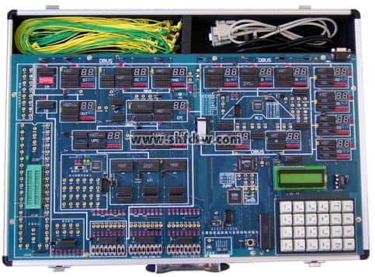

（2）开放式设计

实验系统的软硬件对用户的实验设计具有完全的开放特性。与众不同的是：各实验模块的数据线、地址线与系统之间的挂接是通过三态门，而不是其它实验设备所采用的扁平连线方法，而数据线、地址线是否要与系统连通，则由用户连线控制，这样，就真实的再现了计算机工作步骤。需要强调指出的是：用“连线跨接”并不能说明其开放特性，而所谓的开放性应指的是运算器、控制器及微程序指定的格式及定义能否进行修改和重新设计。

系统的运算器采用了代表现代科技的EDA 技术设计，随机出厂时，已提供一套已装载的方案，能进行加、减、与、或、带进位加、带进位减、取反、直通八种运算方式，若用户不满意该套方案，也可自行重新设计并通过JTAG 口下载。控制器微指定格式及定义可通过键盘和PC 机进行重新设计，从而产生与众不同的指令系统。系统的数据线、地址线、控制线均在总线插孔区引出，并设计了40 芯锁进插座，供用户进行RAM、8251、8255、8253、8259 等接口器件的扩展实验。系统提供的两种控制器之一的组合逻辑控制器已下载有一套完整的实验方案，用户也可使用CPLD 工具在PC 机上进行自动化设计。

开放式设计的特点还在于，用户可以设计自己的指令/微指令系统。系统中已带有两套指令/微程序系统，用户可参照来设计新的指令/微程序系统。

（3）支持中断实验

采用底层的器件设计而非有些产品所采用的集成器件 8259，从而让学生可以从微程序层面上学习中断请求、中断响应、中断处理、中断入口地址的产生、中断服务程序及中断返回（RETI）整个过程。专家指出：“中断”是单片机、微机、DSP 等学科中不可或缺的功能，故应在计算机原组成原理这门基础学科中对其进行充分的学习和实验。

(4) 两种控制器方式

系统提供两种控制器方式，即微程序控制器和组合逻辑控制器。在微程序控制器中，系统能提供在线编程，实时修改程序，显示程序并调试进行的操作环境。组合逻辑控制器，已下载有一套完整的实验方案，用户也可使用CPLD 工具在PC 机上进行自动化设计。微程序控制器和组合逻辑控制器两种类型都有流水和非流水两种方案。

（5） 三种工作方式

1、手动方式——不连PC 机，通过实验仪的开关输入信号进行实验，用LCD 及各部件的8 个状态LED，两个LED 数码管观察运行状态和结果，手动进行实验；

2、联机方式——连PC 机，通过WINDOWS 调试环境及图形方式进行更为直观的实验。在WINDOWS 调试环境中提供了功能强大的逻辑分析和跟踪功能，既可以以波形的方式显示各逻辑关系，也可在跟踪器中，观察到当前状态的说明及提示；

3、脱机方式——不连PC 机，通过实验仪的键盘输入程序、微程序，用LCD 及各部件的8 个状态LED，两个LED 数码管观察运行状态和结果，手动进行实验；

（6）完善的寻址方式

累加器寻址、寄存器寻址、寄存器间接寻址、立即数寻址、存储器寻址；

（7）运算器和控制器采用CPLD LC4256芯片,支持VHDL语言、Verlog语言和图形化语言.

（8）逻辑分析仪

对于教师而言，不难体会要讲清时序关系是不容易的。而学生理解并利用时序关系则难上加难。而由于现代集成技术的迅猛发展，在实际工作中需要更多的利用逻辑分析工具进行时序分析。计算机组成原理与系统结构教学实验系统具备高性能逻辑分析功能，老师可通过电化教学设备向学生现场展示指令与时序的关系，可让学生在实验时直观地观测到指令与时序的关系，可有效的提高教学效果。

（8）丰富的调试手段，具有单步、微单步、运行、暂停等功能。

（9）通过实验仪或PC机键盘,在线动态修改寄存器、程序/微程序计数器、程序/微程序存贮器的内容。

（10）具有系统自动检测功能，能精确显示故障位置。

（11）支持USB通讯连接，可以适应笔记本，台式机等多种机型，运行环境为Windows2000/XP/ Win7/Win8系统。

二、系统组成

   系统由实验主板、调试软件、内置开关电源组成。

采用数字电路设计“组成原理”，以便从底层来展现“原理”之精髓，采用CPLD设计运算器和微程序控制器。

系统实验主板有：寄存器组、运算单元、累加器A\暂存器W、直通/左移/右移单元、地址寄存器、程序计数器、堆栈、中断源、输入/输出单元、存储器单元、微地址寄存器、指令寄存器、微程序控制器、组合逻辑控制器、扩展座、总线插孔区、微动开关/指示灯、逻辑笔、脉冲源、MCS-51智能管理单片机、24个拨码开关、4*6矩阵键盘、字符式LCD、RS232口、USB通讯口。

三、实验项目

模型机模块实验

（1）寄存器实验

实验1：A，W 寄存器实验

实验2：R0，R1，R2，R3 寄存器实验

实验3：MAR 地址寄存器，ST 堆栈寄存器，OUT输出寄存器

（2）运算器实验 （加、减、或、与、带进位加、带进位减、A取反、A输出，共8种运算。）

（3）数据输出实验/移位门实验

实验1：数据输出实验

实验2：移位实验 （位左移；位右移）

（4）微程序计数器UPC 实验

实验1：uPC 加一实验

实验2：uPC 打入实验

（5）PC 实验

实验1：PC 加一实验

实验2：PC 打入验

（6）存储器EM 实验

实验1：PC/MAR 输出地址选择

实验2：存储器EM 写实验

实验3：存储器EM 读实验

实验4：存储器打入IR指令寄存器/uPC实验

实验5：使用实验仪小键盘输入EM

（7）微程序存储器UM 实验

实验1：微程序存储器uM 读出

实验2：使用实验仪小键盘输入uM

（8）中断实验

（9）模型机综合实验（微程序控制器）

实验1：数据传送实验/输入输出实验

实验2：数据运算实验（加/减/与/或）

实验3：移位/取反实验

实验4：转移实验

实验5：调用实验

实验6：中断实验

实验7：指令流水实验

实验8：RISC 模型机

（10）组合逻辑控制

实验1：组合逻辑控制器

实验2：用CPLD实现运算器功能

（11）设计指令/微指令系统

（12）模型机扩展实验

扩展实验一：用8255 扩展I/O 端口实验

扩展实验二：用8253 扩展定时器试验

注：实验（1）～（8）为手动微代码控制，（9）～（12）为微程序或组合逻辑控制。

四、上位软件截图

(1) 具有微程序实时流程图界面，可从微程序运行角度来观察和调试计算机指令运行过程。

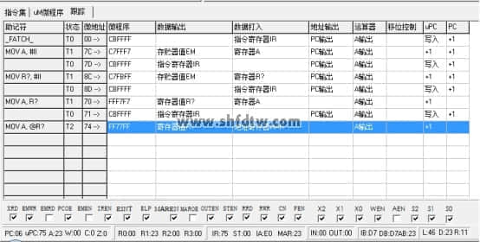

(2) RISC结构模型计算机实时图形调试界面。(调试时需调入RISC微指令系统和程序riscfile.mic)

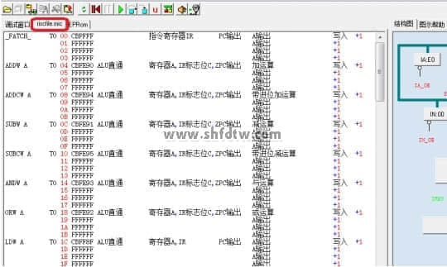

（3）指令流水结构模型计算机实时图形调试界面。(调试时需调入指令流水微指令系统和程序INSFILE2.mic)

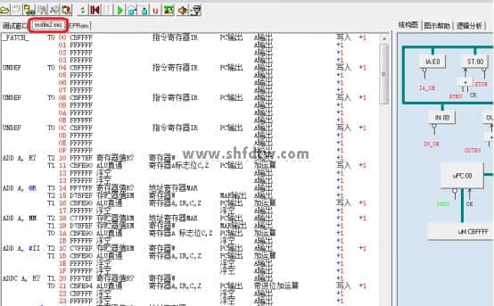

(4) 重叠结构模型计算机实时图形调试界面。(调试时需调入重叠结构微指令系统和程序INSFILE1.mic)

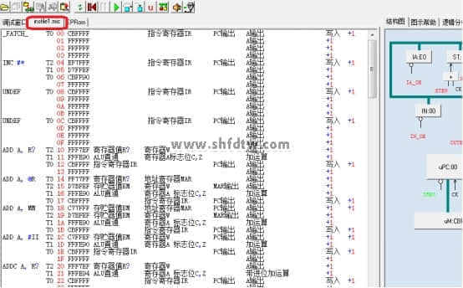

(5) 运算器、存储器、控制器等计算机各部件的实时动态图形调试界面,丰富的调试手段，具有单步、微单步、运行、暂停等功能,图形画面以不同颜色实时显示不同数据流向，简洁明了，生动形象。

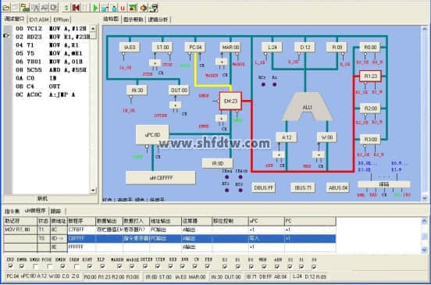

(6)图示帮助界面，点击相应的寄存器或存储器模块，即可查看该单元硬件电路图。

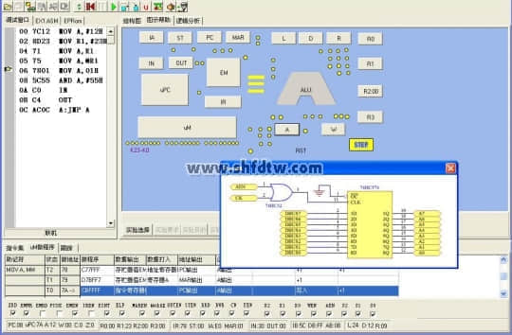

（7）提供逻辑分析仪功能：老师可通过电化教学设备向学生现场展示指令与时序的关系，可让学生在实验时直观地观测到指令与时序的关系，可有效的提高教学效果。

